

信息安全综合实践

实验指导书

专业实验中心
2020-9

目 录

- 实验要求 3
一、预习实验内容 3
二、实验过程 3
三、编写实验报告 3
- 实验一基于原始套接字的网络安全编程 4
一、套接字介绍 4
二、网络编程中各协议首部结构体定义 4
三、原始套接字编程 9
1. Winsock头文件 9
2. Winsock库的装入、初始化和释放 9
练习一 11
3. 套节字的创建和关闭 11
4.绑定套接字 12
5.设置套接字 14
6. 利用原始套接字构造数据包并发送 16
练习二 17
7. 利用原始套接字接收数据包 17
练习三 18
- 实验二、网络安全隔离设计与实现实验手册（进阶版） 19
一、画网络拓扑图 20
二、网络设备的配置 21
三、检测网络的连通性以及DMZ功能 27
四、使用真机设备实现DMZ 32

实验要求

一、预习实验内容
  - 明确本次实验目的及任务，了解和掌握实验所需的理论知识。
  - 通过阅读实验指导，掌握基本理论、编程方法及相关技巧。

二、实验过程
- 带上理论课教材、实验指导书。
- 若为接口电路，请关闭电源搭接线路，检查无误后，再开电源。
- 调试程序，记录结果。
- 实验结束后，请关闭电源，将各实验器材归位，清洁自己的桌面。

三、编写实验报告
- 实验题目。
- 分析设计思想，绘制实验原理图、流程图。
- 程序清单及相关注释。
- 分析实验结果。
- 说明在实验过程中遇到了哪些问题，是如何处理的。
- 收获体会，不足之处和今后应注意的问题等。

实验一、基于原始套接字的网络安全编程

一、套接字介绍
多个TCP连接或多个应用程序进程可能需要通过同一个 TCP协议端口传输数据。为了区别不同的应用程序进程和连接，许多计算机操作系统为应用程序与TCP/IP协议交互提供了称为套接字(Socket)的接口。
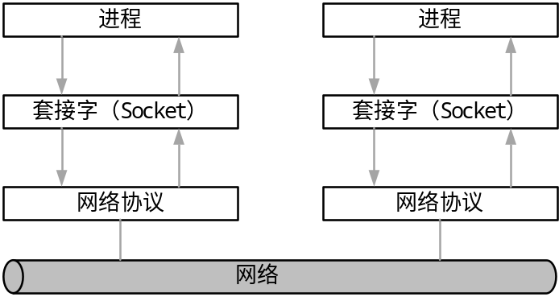
套接字，是支持TCP/IP的网络通信的基本操作单元，可以看作是不同主机之间的进程进行双向通信的端点，简单的说就是通信的两方的一种约定，用套接字中的相关函数来完成通信过程。
按传输方式常用的TCP/IP协议的三种套接字类型如下。
（1）流套接字（SOCK_STREAM）
流套接字用于提供面向连接、可靠的数据传输服务。该服务将保证数据能够实现无差错、无重复发送，并按顺序接收。流套接字之所以能够实现可靠的数据服务，原因在于其使用了传输控制协议，即TCP（The Transmission Control Protocol）协议。
（2）数据报套接字（SOCK_DGRAM）数据报套接字提供了一种无连接的服务。该服务并不能保证数据传输的可靠性，数据有可能在传输过程中丢失或出现数据重复，且无法保证顺序地接收到数据。数据报套接字使用UDP（User Datagram Protocol）协议进行数据的传输。由于数据报套接字不能保证数据传输的可靠性，对于有可能出现的数据丢失情况，需要在程序中做相应的处理。
（3）原始套接字（SOCK_RAW）
原始套接字与标准套接字（标准套接字指的是前面介绍的流套接字和数据报套接字）的区别在于：原始套接字可以读写内核没有处理的IP数据包，而流套接字只能读取TCP协议的数据，数据报套接字只能读取UDP协议的数据。因此，如果要访问其他协议发送数据必须使用原始套接字。
按操作系统类型套接字库可分为一下两种：
（1）Windows Socket (Winsock)
（2）Linux Socket (BSD Socket)

二、网络编程中各协议首部结构体定义

1. IP首部

1.1 字段解释
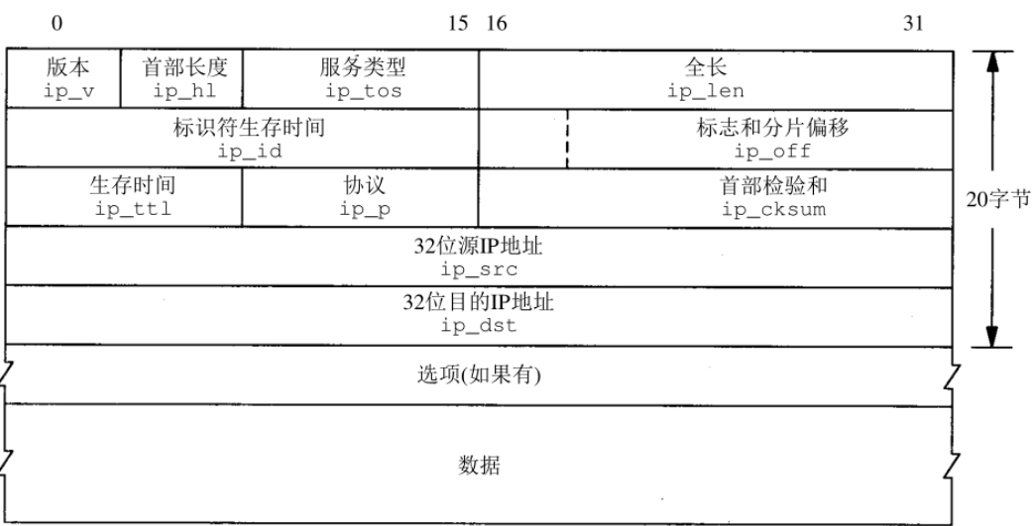
（1）IP数据报首部的固定部分中的各字段
版本占4位，指IP协议的版本。通信双方使用的IP协议版本必须一致。目前广泛使用的IP协议版本号为4（即IPv4）。
首部长度占4位，可表示的最大十进制数值是15。请注意，这个字段所表示数的单位是32位字长（1个32位字长是4字节），因此，当IP的首部长度为1111时（即十进制的15），首部长度就达到60字节。当IP分组的首部长度不是4字节的整数倍时，必须利用最后的填充字段加以填充。因此数据部分永远在4字节的整数倍开始，这样在实现IP协议时较为方便。首部长度限制为60字节的缺点是有时可能不够用。但这样做是希望用户尽量减少开销。最常用的首部长度就是20字节（即首部长度为0101），这时不使用任何选项。（＃我们一般看到的版本和首部长度两个字段是十六进制45，就是版本号version=4, head- length=5,也就是首部长度是60个字节）
区分服务占8位，用来获得更好的服务。这个字段在旧标准中叫做服务类型，但实际上一直没有被使用过。1998年IETF把这个字段改名为区分服务DS (Differentiated Services)。只有在使用区分服务时，这个字段才起作用。
总长度指首部和数据之和的长度，单位为字节。总长度字段为16位，因此数据报的最大长度为216-1=65535字节。＃可以看这个以太网frame总长为336字节，而IP数据包Total length＝322，336－322＝14正好是Ethernet包头的长度，所以就可以看出这IP数据包总长度一值就是除去Ethernet头的剩余长度，也就是IP包头加数据的长度。在IP层下面的每一种数据链路层都有自己的帧格式，其中包括帧格式中的数据字段的最大长度，这称为最大传送单元MTU (Maxi- mum Transfer Unit)。当一个数据报封装成链路层的帧时，此数据报的总长度（即首部加上数据部分）一定不能超过下面的数据链路层的MTU值。
标识(identification)占16位。IP软件在存储器中维持一个计数器，每产生一个数据报，计数器就加1，并将此值赋给标识字段。但这个“标识”并不是序号，因为IP是无连接服务，数据报不存在按序接收的问题。当数据报由于长度超过网络的MTU而必须分片时，这个标识字段的值就被复制到所有的数据报的标识字段中。相同的标识字段的值使分片后的各数据报片最后能正确地重装成为原来的数据报。
标志(flag)占3位，但目前只有2位有意义。
●标志字段中的最低位记为MF(More Fragment)。MF=1即表示后面“还有分片”的数据报。MF=0表示这已是若干数据报片中的最后一个。
●标志字段中间的一位记为DF(Don’t Fragment)，意思是“不能分片”。只有当DF=0时才允许分片。
片偏移指出较长的分组在分片后，某片在原分组中的相对位置。也就是说，相对用户数据字段的起点，该片从何处开始。片偏移以8个字节为偏移单位。这就是说，每个分片的长度一定是8字节（64位）的整数倍。
生存时间占8位，生存时间字段常用的的英文缩写是TTL(Time To Live)，表明是数据报在网络中的寿命。由发出数据报的源点设置这个字段。其目的是防止无法交付的数据报无限制地在因特网中兜圈子，因而白白消耗网络资源。最初的设计是以秒作为TTL的单位。每经过一个路由器时，就把TTL减去数据报在路由器消耗掉的一段时间。若数据报在路由器消耗的时间小于1秒，就把TTL值减1。当TTL值为0时，就丢弃这个数据报。TTL通常是32或者64，scapy中默认是64
协议占8位，协议字段指出此数据报携带的数据是使用何种协议，以便使目的主机的IP层知道应将数据部分上交给哪个处理过程。（在scapy中，下层的这个protocol一般可以从上曾继承而来，自动填充，我们一般可以省略不填此项）。
首部检验和占16位。这个字段只检验数据报的首部，但不包括数据部分。这是因为数据报每经过一个路由器，路由器都要重新计算一下首部检验和（一些字段，如生存时间、标志、片偏移等都可能发生变化）。不检验数据部分可减少计算的工作量。
源地址占32位。
目的地址占32位。

1.2 结构体定义
typedef struct IpHeader
{
unsigned char Version_HLen;//版本号 首部长度
unsigned char TOS;//服务类型
unsigned short Length;//总长度
unsigned short Ident; //标识
unsigned short Flags_Offset; //标志 片偏移
unsigned char TTL; //生存时间
unsigned char Protocol; //协议
unsigned short Checksum; //首部校验和
unsigned int SourceAddr; //源地址
unsigned int DestinationAddr; //目的地址
} Ip_Header;

2. TCP首部

2.1字段解释
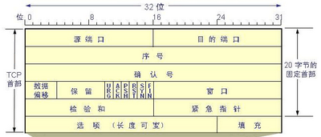
源端口和目的端口：各占两个字节。
序号：四个字节。共2的32次方个序号。TCP连接中传送的字节流中的每一个字节都按顺序编号。此处的序号字段指的是本报文段所发送的数据第一个字节的序号。例如，一报文段的序号字段的值是301，而携带的数据共有100字节。这就表明：本报文段的数据的最后一个字节的序号应是400。我们还可以看到，下一个报文段的数据序号应当从401开始，因而下一个报文段的的序号字段值应为401。
确认号：4个字节。表示期望收到对方下一个报文段的第一个数据字节的序号。如确认号是N，则表明序号N-1之前的数据都正确收到。确认号也是4个字节，可以对4GB数据进行编号。报文段首部中的确认号算起，接收方目前允许对方发送的数据量。之所以有此限制是因为接收方的数据缓存空间是有限的。它指出现在允许对方发送数据量。由于接收缓存不断变化，因此窗口值也不断变化。
检验和：2字节。检验和检验的是首部和数据这两部分。在计算时还应加上12字节的伪首部。
紧急指针：2字节，此字段只在紧急URG=1时才有意义。它指出本报文段中紧急数据的字节数。由于紧急数据放在了缓冲区最前方，紧急指针指出的是紧急数据的末尾在报文段的位置。当所有的紧急数据都处理完后，TCP 就告诉应用程序恢复正常操作。
选项：长度可变，最长可达40字节。当没有选项时，首部长度时20。

2.2结构体定义
//TCP的标志
#define URG 0x20
#define ACK 0x10
#define PSH 0x08
#define RST 0x04
#define SYN 0x02
#define FIN 0x01
//定义TCP首部
typedef struct TcpHeader
{
USHORT SrcPort;//16位源端口
USHORT DstPort; //16位目的端口
unsigned int SequenceNum; //32位序号
unsigned int Acknowledgment; //32为确认序号
unsigned char HdrLen; //首部长度
unsigned char Flags; //6位标志位
USHORT AdvertisedWindow; //16位窗口大小
USHORT Checksum; //16位校验和
USHORT UrgPtr; //16位紧急指针
} Tcp_Header;

3. TCP伪首部

3.1 伪首部概念
TCP和UDP都有伪首部的概念。这仅仅是一个概念，并不是实际报文结构，更不会在报文的实际发送过程中出现。仅仅用于TCP和UDP检验和的计算。

3.2 结构体定义
typedef struct PsdTcpHeader
{
unsigned long SourceAddr;
unsigned long DestinationAddr;
char Zero;
char Protcol;
unsigned short TcpLen;
} PSD_Tcp_Header;

三、原始套接字编程

1.头文件导入
#include <Winsock2.h> (练习一、练习二、练习三)
开始进行Winsock编程，通过包含Winsock2.h来使用Winsock的API。（Winsock2.h头文件已经包含了大部分Winsock函数、数据结构和定义，Ws2tcpip.h头文件包含了在Winsock2协议兼容文档中为TCP/IP用于检索IP地址的新函数和数据结构。
#include <WS2TCPIP.H> （练习二）
#include <mstcpip.h> (练习三)

2. Winsock库的装入、初始化和释放

2.1 Winsock库的装入
所有的Winsock函数都是从WS2_32.DLL库导出的，VC++在默认的情况下并没有连接到该库，如果想使用WinsockAPI,就必须包含相应的库文档。
#pragma comment(lib,"wsock32.lib")（练习1导入库）
#pragma comment(lib,"ws_32.lib")（练习2、3导入库）

2.2 Winsock初始化
使用Winsock API编制的网络应用程序中，在调用任何一个Winsock函数之前都必须检查协议栈安装情况，可使用函数WSAStartup()完成操作。 int WSAStartup(
WORD wVersionRequested,
LPWSADATA lpWSAData
);
wVersionRequested是一个WORD型(双字节型)数值，指定使用的版本号，对Winsock2.2而言，此参数的值为0x0202，也可以用宏MAKEWORD(2,2)来获得
lpWSAData是一个指向WSADATA结构的指针，它返回关于Winsock实现的详细信息
结构体WSADATA被用来存储被WSAStartup函数调用后返回的Windows Sockets数据。它包含Winsock.dll执行的数据。其结构原型为：
1  2  3  4  5  6  7  8  9 | struct WSAData {  WORD wVersion;  WORD wHighVersion;  char szDescription[WSADESCRIPTION_LEN+1];  char szSystemStatus[WSASYSSTATUS_LEN+1];  unsigned short iMaxSockets;  unsigned short iMaxUdpDg;  char *lpVendorInfo;  };
wVersion
Windows Sockets DLL期望调用者使用的Windows Sockets规范的版本。 高位字节存储副版本号, 低位字节存储主版本号，可以用WORD MAKEWORD(BYTE,BYTE ) 返回这个值,例如:MAKEWORD(1,1)
wHighVersion
这个DLL能够支持的Windows Sockets规范的最高版本。通常它与wVersion相同。
szDescription
以null结尾的ASCII字符串，Windows Sockets DLL将对Windows Sockets实现的描述拷贝到这个字符串中，包括制造商标识。文本（最多可以有256个字符）可以包含任何字符，但是要注意不能包含控制字符和格式字符，应用程序对其最可能的使用方式是把它（可能被截断）显示在在状态信息中。
szSystemStatus
以null结尾的ASCII字符串，Windows Sockets DLL把有关的状态或配置信息拷贝到该字符串中。Windows Sockets DLL应当仅在这些信息对用户或支持人员有用时才使用它们，它不应被作为szDescription域的扩展。
iMaxSockets
单个进程能够打开的socket的最大数目。Windows Sockets的实现能提供一个全局的socket池，可以为任何进程分配；或者它也可以为socket分配属于进程的资源。这个数字能够很好地反映Windows Sockets DLL或网络软件的配置方式。应用程序的编写者可以通过这个数字来粗略地指明Windows Sockets的实现方式对应用程序是否有用。例如，X Windows服务器在第一次启动的时候可能会检查iMaxSockets的值：如果这个值小于8，应用程序将显示一条错误信息，指示用户重新配置网络软件（这是一种可能要使用szSystemStatus文本的场合）。显然无法保证某个应用程序能够真正分配iMaxSockets个socket，因为可能有其它WindowsSockets应用程序正在使用。
iMaxUdpDg
Windows Sockets应用程序能够发送或接收的最大的用户数据包协议（UDP）的数据包大小，以字节为单位。如果实现方式没有限制，那么iMaxUdpDg为零。在Berkeley sockets的许多实现中，对于UDP数据包有个固有的限制（在必要时被分解），大小为8192字节。Windows Sockets的实现可以对碎片重组缓冲区的分配作出限制。对于适合的WindowsSockets 实现，iMaxUdpDg的最小值为512。注意不管iMaxUdpDg的值是什么，都不推荐你发回一个比网络的最大传送单元（MTU）还大的广播数据包。（Windows Sockets API 没有提供发现MTU的机制，但是它不会小于512个字节)。WinSock2.0版中已被废弃。
lpVendorInfo
指向销售商的数据结构的指针。这个结构的定义（如果有）超出了WindowsSockets规范的范围。WinSock2.0版中已被废弃。
初始化Socket代码如下：
Result = WSAStartup(MAKEWORD(2,2), &wsaData);
if (Result == SOCKET_ERROR)
{
printf("WSAStartup failed with error %d\n", Result);
return 0;
}

2.3 Winsock库的释放
应用程序或DLL在使用Windows Sockets服务之前必须要进行一次成功的WSAStartup()调用.当它完成了Windows Sockets的使用后，应用程序或DLL必须调用WSACleanup（）将其从Windows Sockets的实现中注销，并且该实现释放为应用程序或DLL分配的任何资源.任何打开的并已建立连接的SOCK_STREAM类型套接口在调用WSACleanup（）时会重置; 在一个多线程的环境下，WSACleanup（）中止了Windows Sockets在所有线程上的操作.
WSAStartup应该与WSACleanup成对使用，WSAStartup的功能是初始化Winsock DLL，WSACleanup是来解除与Socket库的绑定并且释放Socket库所占用的系统资源。操作成功返回值为0；否则返回值为SOCKET_ERROR，可以通过调用WSAGetLastError获取错误
释放Winsock代码如下：
if (WSACleanup() == SOCKET_ERROR)
{
printf("WSACleanup failed with error %d\n", WSAGetLastError());
return 0;
}
return 1;
函数WSAGetLastError()返回上次发生的网络错误.当特定的Windows Sockets API函数指出一个错误已经发生,该函数就应调用来获得对应的错误代码.

3. 套节字的创建和关闭

3.1 套接字创建
使用套节字之前，必须调用socket函数创建一个套节字对象，此函数调用成功将返回套节字句柄。
SOCKET socket(
int af,
int type,
int protocol
);
af参数说明套接字接口要使用的协议地址族，地址族与协议族含义相同。如果想建立一个TCP或UDP，只能用常量AF_INET表示使用互联网协议(IP)地址。Winsock还支持其他协议，但一般很少使用。
type参数描述套接口的类型，af是AF_INET的时候只能为SOCK_STREAM、SOCK_DGRAM或SOCK_RAW
protocol说明该套接口使用的特定协议，当协议地址族af和协议类型type确定后，协议字段可以使用的值是限定的。
协议 | 地址族 | 套接口类型 | 套接口类型使用的值 | 协议字段
互联网协议(IP) | AF_INET | TCP | SOCK_STREAM | IPPROTO_TCP
互联网协议(IP) | AF_INET | UDP | SOCK_DGRAM | IPPROTO_UDP
互联网协议(IP) | AF_INET | Raw | SOCK_RAW | IPPROTO_RAW  IPPROTO_ICMP
代码如下：
RecSocket = socket(AF_INET, SOCK_RAW, IPPROTO_IP);

3.2 套接字关闭
socket函数执行失败返回INVALID_SOCKET(即-1)，应该调用closesocket函数将它关闭。
如无错误发生，则closesocket()返回0。否则的话，返回SOCKET_ERROR错误，应用程序可通过WSAGetLastError()获取相应错误代码。
创建接收数据的原始套接字
if (RecSocket ==INVALID_SOCKET)
{
printf("socket failed with error %d\n", WSAGetLastError());
closesocket(RecSocket);
return 0;
}

4.绑定套接字
当socket()创建了一个套接口后，如果要监听接收的网络数据包，可以绑定到本地地址。bind()函数用于完成这样的绑定。
int bind(
SOCKET s,
const struct sockaddr FAR * name,
int namelen
);
s标识一个未绑定的套接口描述字，它是socket()函数调用成功时返回的值；
name是一个与指定协议有关的地址结构指针，存储了套接口的地址信息；
namelen表示地址参数(name)的长度。
其中，可以在Winsock中使用sockaddr_in结构指定IP地址和端口信息
struct sockaddr_in{
short sin_family;
u_short sin_port;
struct in_addr sin_addr;
char sin_zero[8];
}
sin_family一般为AF_INET，表示使用IP地址族；sin_port是以网络字节序表示的16位端口号；sin_addr是网络字节序的32位IP地址；sin_zero字段一般不用，用0填充
IP地址参数为INADDR_ANY，则由系统内核来自动指定
port为0，则由系统自动指派一个1024~5000之间惟一的端口号
绑定代码如下：
Result = bind(RecSocket, (PSOCKADDR) &sock, sizeof(sock));
if (Result == SOCKET_ERROR)
{
printf("bind failed with error %d\n", WSAGetLastError());
closesocket(RecSocket);
return 0;
}
在绑定时，要提供绑定的地址和端口号，由sock变量提供，其类型是sockaddr_in。可以通过以下代码获取本机的IP地址信息，赋给sock变量。
char Name[255]
Result = gethostname(Name, 255);
if (Result == SOCKET_ERROR)
{
printf("gethostname failed with error %d\n", WSAGetLastError());
return 0;
}
struct hostent *pHostent
pHostent = (struct hostent*)malloc(sizeof(struct hostent));
pHostent = gethostbyname(Name);
SOCKADDR_IN sock;
sock.sin_family = AF_INET;
sock.sin_port = htons(5555);
memcpy(&sock.sin_addr.S_un.S_addr, pHostent->h_addr_list[0], pHostent->h_length);
gethostname返回本地主机的标准主机名。
int gethostname(char FAR *name, int namelen);
name： 一个指向将要存放主机名的缓冲区指针。
namelen：缓冲区的长度。
gethostbyname()返回对应于给定主机名的包含主机名字和地址信息的hostent结构指针。
hostent是host entry的缩写，该结构记录主机的信息，包括主机名、别名、地址类型、地址长度和地址列表。之所以主机的地址是一个列表的形式，原因是当一个主机有多个网络接口时，自然有多个地址。
hostent的定义如下：
1  2  3  4  5  6  7  8 | struct hostent {  char *h_name; //地址的正式名称。  char **h_aliases; //地址的预备名称的指针。  int h_addrtype; //地址类型; 通常是AF_INET  int h_length; //地址的比特长度  char **h_addr_list; //主机网络地址指针。网络字节顺序  #define h_addr h_addr_list[0] //第一地址  };
htons的功能：将一个无符号短整型的主机数值转换为网络字节顺序. 就是整数在地址空间存储方式变为：高位字节存放在内存的低地址处。网络字节顺序是TCP/IP中规定好的一种数据表示格式，它与具体的CPU类型、操作系统等无关，从而可以保证数据在不同主机之间传输时能够被正确解释。
函数定义为：
u_short htons(u_short hostshort);
memcpy：从源src所指的内存地址的起始位置开始拷贝n个字节到目标dest所指的内存地址的起始位置中
void *memcpy(void *dest, const void *src, size_t n);

5.设置套接字
为了使套接字实现不同的功能，需要对套接字进行设置。可以利用函数setsockopt()实现。
int setsockopt(SOCKET s, int level, int optname, const char FAR *optval, int optlen);
s：标识一个套接字的描述符（句柄）。
level：选项定义的层次；如SOL_SOCKET（套接字层）和IPPROTO_TCP层次。
optname：需设置的选项。
optval：指针，指向存放选项值的缓冲区。
optlen：optval缓冲区长度。

5.1 设置超时时间
int nTimeOver = 1000;
if (setsockopt(SendSocket, SOL_SOCKET, SO_SNDTIMEO, (char*)&nTimeOver, sizeof(nTimeOver)) == SOCKET_ERROR)
{
printf("setsockopt failed with error %d\n\n", WSAGetLastError());
return false;
}
SO_SNDTIMEO表示发送数据超时时间。

5.2 设置手工填充IP数据包首部
BOOL flag;
flag=true;
if (setsockopt(SendSocket, IPPROTO_IP, IP_HDRINCL, (char*) &flag, sizeof(flag)) == SOCKET_ERROR)
{
printf("setsockopt failed with error %d\n\n", WSAGetLastError());
return false;
}
IP_HDRINCL表示用户可以手工设置IP数据包的内容

5.3 设置接收所有数据包
设置SOCK_RAW为SIO_RCVALL，接收所有数据包（应用WSAIoctl ()）
int WSAIoctl(
SOCKET s, //一个套接口的句柄
DWORD dwIoControlCode, //将进行的操作的控制代码
LPVOID lpvInBuffer, //输入缓冲区的地址
DWORD cbInBuffer, //输入缓冲区的大小
LPVOID lpvOutBuffer, //输出缓冲区的地址
DWORD cbOutBuffer, //输出缓冲区的大小
LPDWORD lpcbBytesReturned, //输出实际字节数的地址
LPWSAOVERLAPPED lpOverlapped, //WSAOVERLAPPED结构的地址
LPWSAOVERLAPPED_COMPLETION_ROUTINE lpCompletionRoutine //一个指向操作结束后调用的例程指针
);
代码如下：
Result =WSAIoctl(RecSocket, SIO_RCVALL, &dwBufferInLen, sizeof(dwBufferInLen), &dwBufferLen, sizeof(dwBufferLen), &dwBytesReturned, NULL, NULL);
if (Result == SOCKET_ERROR)
{
printf("WSAIoctl failed with error %d\n", WSAGetLastError());
closesocket(RecSocket);
return 0;
}

6.发送套接字
在已经建立连接的套接口上发送数据，可以使用send()函数
int send(
SOCKET s, //标识已建立连接的套接字
const char FAR * buf, //一个字符缓冲区，内有将要发送的数据
int len, //即将发送的缓冲区中的字符数
int flags//用于控制数据传输方式，0表示按正常方式发送数据；宏MSG_DONTROUTE说明系统目标主机就在直接连接的本地网络中，无需路由选择；MSG_OOB指出数据是按带外数据发送的
);
函数说明：send()函数适用于已建立连接的数据报或流式套接口发送数据，对于数据报类型套接口必须注意发送数据长度不大于通信子网的IP包最大长度

对于无连接的套接口来说，要从套接口上发送一个数据报，就要使用sendto()函数
int sendto(
SOCKET s, //本机的套接字
const char FAR * buf, //待发送数据的缓冲区地址
int len, //指明buf缓冲区中要发送的数据长度
int flags, //调用方式标志位
const struct sockaddr * to, //可选指针，指向接收数据的目的套接口地址
int tolento//所指的地址的长度
);
函数说明：该函数的使用方法类似send()函数，当用于无连接套接字接口，调用函数前要设置，指出目标IP地址和目标端口号。如果用于有连接的套接口时，则不能指定目标地址和目标端口，将to设置为空，地址长度设为0。当然在有连接的情况下很少使用该函数

7. 利用原始套接字接收数据包
设置SOCK_RAW为 ，接收所有数据包
对于已建立连接的套接口来说，要从套接口上接收数据，就要使用recv()函数。
int recv(
SOCKET s, //已建立连接的套接口
char FAR * buf, //用于接收数据的缓冲区
int len, //缓冲区的长度
int flags//指定调用的方式。0表示接收的是正常数据，无特殊行为。MSG_PEEK表示会使有用的数据复制到所提供的接收端缓冲区内，但是没有从系统缓冲区中将数据删除。MSG_OOB表示处理带外数据。
);

对于无连接的套接口来说，要从套接口上接收一个数据报并保存发送数据的源地址，就要使用recvfrom()函数。
int recvfrom(
SOCKET s,
char FAR * buf,
int len,
int flags,
struct sockaddr FAR * from,
int FAR * fromlen
);
s标识一个套接口的描述字
buf接收数据的缓冲区
len接收数据缓冲区的长度
flags调用操作方式，同recv()中的flags
from可选指针，指向装有源地址的缓冲区
fromlen可选指针，指向from缓冲区的长度值
函数说明：该函数的用法与有连接时recv()的用法一致，要注意的是该函数也可以用于有连接时数据的接收

8. 编程练习

8.1 练习一
编写一个基本的原始套接字程序，屏幕输出wsaData中各参数的值。
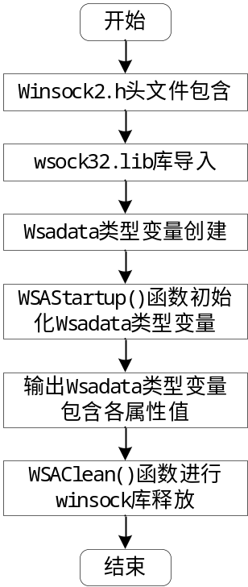

8.2 练习二
利用原始套接字构造并发送TCP包，输出显示所构造的IP头和TCP头字段内容。
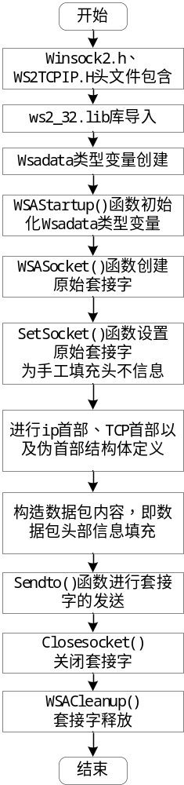

8.3 练习三
利用原始套接字接收网络接口数据包统计接收的数据包的个数，并分析IP头字段，将分析结果输出。

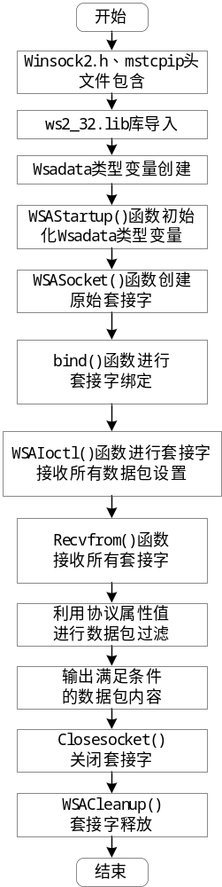

实验二、网络安全隔离设计与实现
实验目的：
运用所学网络知识，在实现基本非军事区DMZ（Demilitarized Zone）功能的前提下，依据网络安全需求，改变网络拓扑，实现更为DMZ网络隔离：
- 深入理解网络安全的相关概念；
- 运用Packet Tracer软件模拟实现DMZ功能；
实验要求：
- 熟悉Packet Tracer软件的相关操作，能熟练运用该软件配置连接网络设备；
- 在虚拟设备上完成基本的DMZ操作，记录实验步骤和实验结果，生成一份详细的实验报告。
实验环境：
Cisco Packet Tracer 5.3网络模拟软件
实现功能：
实现网络的隔离：
1.军事区内划分VLAN；
2.军事区内网可以访问外网；
3.军事区内网可以访问DMZ；
4.外网不能访问军事区内网；
5.外网可以访问DMZ
6.DMZ不能访问军事区内网；
7.DMZ不能访问外网；
8军事区内也实现一定的ACL访问控制。
实验内容：
1、画网络拓扑图；
2、根据网络拓扑图连接网络设备，配置PC机，服务器和Router0；
3、配置完成后进行测试，看是否完成DMZ功能；
参考的网络拓扑图如下：
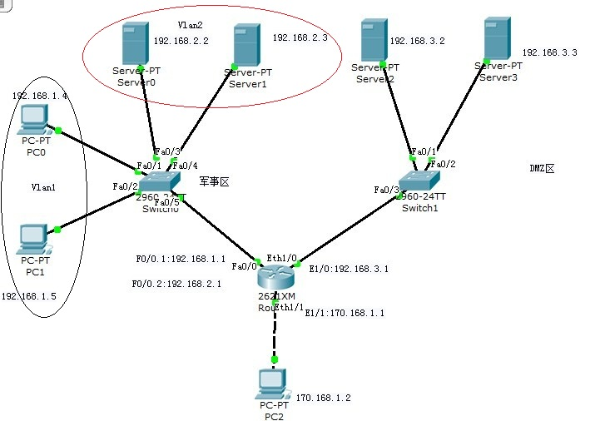

一、画网络拓扑图
（1）打开PacketTracer5.3软件。
（2）选择拓扑图中的路由器，在该实验中选择2621或2620型号的路由器，并且添加以太网模块。注意添加模块前要先关闭电源。模块选择NM-4E，并将其拖拽到相应的位置，完成后注意要打开电源。
（3）添加交换机（可使用2960型号）和PC机，服务器等，并根据以上拓扑图，选择合适的线缆，将路由器、交换机、PC主机和服务器相应端口连接，完善拓扑图。
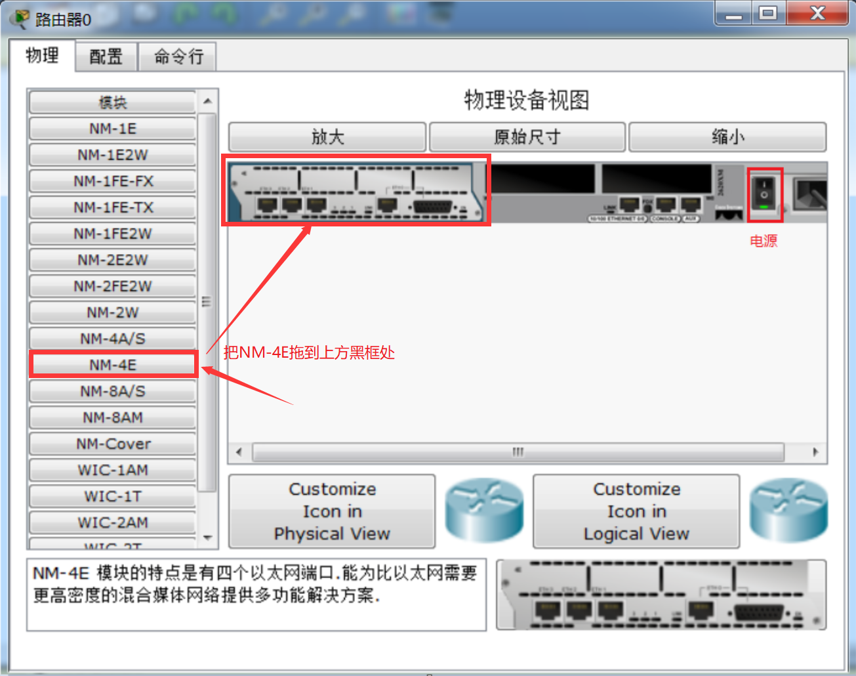

二、网络设备的配置

1.交换机Switch0的配置
划分Vlan之后，交换机上也必须进行一些配置，例如Trunk端口的配置、VTP的配置和Vlan的IP地址分配，才能保证Vlan之间能够正常通信。
Switch>en //进入特权模式
Switch#config t //进入全局模式
Enter configuration commands, one per line. End with CNTL/Z.

Switch(config)#int vlan1 //配置VLAN1
Switch(config-if)#ip address 192.168.1.254 255.255.255.0
Switch(config-if)#no shut
Switch(config-if)#
%LINK-5-CHANGED: Interface Vlan1, changed state to up

Switch(config-if)#int vlan2 //配置VLAN2
Switch(config-if)#ip address 192.168.2.254 255.255.255.0
Switch(config-if)#no shut
Switch(config-if)#exit

Switch(config)#ip default-gateway 192.168.1.1 //配置默认网关

Switch(config)#vtp mode server //将交换机配置为VTP服务器模式
Device mode already VTP SERVER.
Switch(config)#vtp domain cisco //配置VTP域名为cisco
Changing VTP domain name from NULL to cisco

Switch(config)#int f0/5
Switch(config-if)#switchport mode trunk //将端口设为中继端口（trunk）

Switch(config-if)#int f0/1
Switch(config-if)#switchport mode access //将端口设为访问端口
Switch(config-if)#switchport access vlan 1 //将端口分配给Vlan1

Switch(config-if)#int f0/2
Switch(config-if)#switchport mode access
Switch(config-if)#switchport access vlan 1

Switch(config-if)#int f0/3
Switch(config-if)#switchport mode access
Switch(config-if)#switchport access vlan 2 //将端口分配给Vlan2
%LINK-5-CHANGED: Interface Vlan2, changed state to up

Switch(config-if)#int f0/4
Switch(config-if)#switchport mode access
Switch(config-if)#switchport access vlan 2
Switch(config-if)#exit
Switch(config)#exit
Switch#wr // 保存配置文件
Building configuration...
[OK]

2. 路由器Router0的配置
划分Vlan之后，路由器必须设置单臂路由，即在一个物理接口禁用IP地址，并划分几个逻辑子接口，每个逻辑子接口对应于一个Vlan，在逻辑子接口上分配IP地址，作为每个Vlan的网关。
单臂路由配置

Router>en
Router#config t
Enter configuration commands, one per line. End with CNTL/Z.
Router(config)#int f0/0
Router(config-if)#no ip address //在物理端口上禁用IP地址
Router(config-if)#no shut //激活端口
Router(config-if)#int f0/0.1 //配置连接Vlan1的逻辑子接口
Router(config-subif)#encapsulation dot1q 1 //配置802.1Q封装，并给予Vlan1的Vlan ID (这里是一)
Router(config-subif)#ip address 192.168.1.1 255.255.255.0
Router(config-subif)#no shut //激活逻辑子接口
%LINK-5-CHANGED: Interface FastEthernet0/0, changed state to up
%LINK-5-CHANGED: Interface FastEthernet0/0.1, changed state to up
Router(config-if)#int f0/0.2 //配置连接Vlan2的逻辑子接口
Router(config-subif)#
%LINK-5-CHANGED: Interface FastEthernet0/0.2, changed state to up
Router(config-subif)#encapsulation dot1q 2 //配置802.1Q封装，并给予Vlan2的Vlan ID
Router(config-subif)#ip address 192.168.2.1 255.255.255.0
Router(config-subif)#no shut
Router(config-subif)#exit
Router(config)#

其他端口的配置

Router(config)#int e1/0 //配置e1/0端口
Router(config-if)#ip address 192.168.3.1 255.255.255.0
Router(config-if)#no shut
%LINK-5-CHANGED: Interface Ethernet1/0, changed state to up
Router(config-if)#exit

Router(config)#int e1/1 //配置e1/1端口
Router(config-if)#ip address 170.168.1.1 255.255.0.0
Router(config-if)#no shut
%LINK-5-CHANGED: Interface Ethernet1/1, changed state to up
Router(config-if)#
Router(config-if)#exit

OSPF动态路由的配置
（OSPF用于单一自治系统的内决策路由）
Router(config)#router ospf 1 //配置OSPF进程
Router(config-router)#network 192.168.1.0 0.0.0.255 area 1 //配置OSPF地区
Router(config-router)#network 192.168.2.0 0.0.0.255 area 1
Router(config-router)#network 192.168.3.0 0.0.0.255 area 1
Router(config-router)#network 170.168.1.0 0.0.255.255 area 1
Router(config-router)#exit

NAT配置

Router(config)#ip nat pool cisco 170.168.1.1 170.168.1.254 netmask 255.255.0.0 //配置动态NAT地址池，规划地址池IP地址范围
Router(config)#access-list 1 permit 192.168.1.0 0.0.0.255 //创建ACL访问控制列表，允许来自待转换的网络流量通过
Router(config)#access-list 1 permit 192.168.2.0 0.0.0.255
Router(config)#access-list 1 permit 192.168.3.0 0.0.0.255
Router(config)#ip nat inside source list 1 pool cisco //将地址池与ACL访问控制列表结合（决定哪些主机能做NAT）

Router(config)#int f0/0 //配置内部NAT接口
Router(config-if)#ip nat inside

Router(config-if)#int e1/0
Router(config-if)#ip nat inside
Router(config-if)#int e1/1
Router(config-if)#ip nat outside //配置外部NAT接口
Router(config-if)#exit

配置ACL访问控制列表
划分了Vlan和逻辑子接口之后，ACL访问控制列表也将随之变化，并且变得更为复杂，这一步配置一定要仔细规划好之后再进行配置。

配置外部网络的ACL：
Router(config)#access-list 100 deny icmp 170.168.1.0 0.0.255.255 192.168.1.0 0.0.0.255 echo //隔离通往军事区192.168.1.0网段的流量
Router(config)#access-list 100 permit icmp 170.168.1.0 0.0.255.255 192.168.1.0 0.0.0.255 echo-reply //允许来自军事区192.168.1.0网段的流量
Router(config)#access-list 100 deny icmp 170.168.1.0 0.0.255.255 192.168.2.0 0.0.0.255 echo //隔离通往军事区192.168.2.0网段的流量
Router(config)#access-list 100 permit icmp 170.168.1.0 0.0.255.255 192.168.2.0 0.0.0.255 echo-reply //允许来自军事区192.168.2.0网段的流量
Router(config)#access-list 100 permit icmp 170.168.1.0 0.0.255.255 192.168.3.0 0.0.0.255 echo //允许通往DMZ区192.168.3.0网段的流量
Router(config)#access-list 100 deny icmp 170.168.1.0 0.0.255.255 192.168.3.0 0.0.0.255 echo-reply //隔离来自DMZ区192.168.3.0网段的流量
Router(config)#

配置DMZ区的ACL

Router(config)#access-list 101 deny icmp 192.168.3.0 0.0.0.255 192.168.1.0 0.0.0.255 echo //隔离通往军事区192.168.1.0网段的流量
Router(config)#access-list 101 permit icmp 192.168.3.0 0.0.0.255 192.168.1.0 0.0.0.255 echo-reply //允许来自军事区192.168.1.0网段的流量
Router(config)#access-list 101 deny icmp 192.168.3.0 0.0.0.255 192.168.2.0 0.0.0.255 echo //隔离通往军事区192.168.2.0网段的流量
Router(config)#access-list 101 permit icmp 192.168.3.0 0.0.0.255 192.168.2.0 0.0.0.255 echo-reply //允许来自军事区192.168.2.0网段的流量
Router(config)#access-list 101 deny icmp 192.168.3.0 0.0.0.255 170.168.1.0 0.0.255.255 echo //隔离通往外部网络170.168.1.0网段的流量
Router(config)#access-list 101 permit icmp 192.168.3.0 0.0.0.255 170.168.1.0 0.0.255.255 echo-reply //允许来自外部网络170.168.1.0网段的流量
Router(config)#

军事区192.168.1.0网段ACL配置：

Router(config)#access-list 103 deny icmp host 192.168.1.5 host 192.168.2.2 echo //隔离PC1通往军事区192.168.2.0网段Server0的流量
Router(config)#access-list 103 permit icmp host 192.168.1.5 host 192.168.2.2 echo-reply //允许来自军事区192.168.2.0网段Server0的流量
Router(config)#access-list 103 permit icmp host 192.168.1.5 host 192.168.2.3 echo //允许PC1通往军事区192.168.2.0网段Server1的流量
Router(config)#access-list 103 permit icmp host 192.168.1.5 host 192.168.2.3 echo-reply //允许来自军事区192.168.2.0网段Server1的流量
Router(config)#access-list 103 permit icmp 192.168.1.0 0.0.0.255 192.168.3.0 0.0.0.255 echo //允许通往DMZ区192.168.3.0网段的流量
Router(config)#access-list 103 deny icmp 192.168.1.0 0.0.0.255 192.168.3.0 0.0.0.255 echo-reply //隔离来自DMZ区192.168.3.0网段的流量
Router(config)#access-list 103 permit icmp host 192.168.1.5 host 192.168.2.2 echo-reply //允许来自军事区192.168.1.0网段的流量
Router(config)#access-list 103 permit icmp 192.168.1.0 0.0.0.255 170.168.0.0 0.0.255.255 echo //允许通往外部网络170.168.1.0网段的流量
Router(config)#access-list 103 deny icmp 192.168.1.0 0.0.0.255 170.168.0.0 0.0.255.255 echo-reply //隔离外部网络170.168.1.0网段的流量
Router(config)#

配置军事区192.168.2.0网段的ACL：

Router(config)#access-list 104 permit icmp host 192.168.2.2 host 192.168.1.5 echo //允许通过军事区主机PC1的流量
Router(config)#access-list 104 deny icmp host 192.168.2.2 host 192.168.1.5 echo-reply //隔离来自军事区主机PC1的流量
Router(config)#access-list 104 permit icmp 192.168.2.0 0.0.0.255 192.168.1.0 0.0.0.255 echo //允许通过军事区网段192.168.1.0的流量
Router(config)#access-list 104 permit icmp 192.168.2.0 0.0.0.255 192.168.1.0 0.0.0.255 echo-reply //允许来自军事区网段192.168.1.0的流量
Router(config)#access-list 104 permit icmp 192.168.2.0 0.0.0.255 192.168.3.0 0.0.0.255 echo //允许通过DMZ区网段192.168.3.0的流量
Router(config)#access-list 104 deny icmp 192.168.2.0 0.0.0.255 192.168.3.0 0.0.0.255 echo-reply //隔离来自DMZ区网段192.168.3.0的流量
Router(config)#access-list 104 permit icmp 192.168.2.0 0.0.0.255 170.168.1.0 0.0.255.255 echo //允许通过外部网络170.168.1.0的流量
Router(config)#access-list 104 deny icmp 192.168.2.0 0.0.0.255 170.168.1.0 0.0.255.255 echo-reply //隔离来自外部网络170.168.1.0的流量
Router(config)#

将各访问控制列表分配到各端口：

Router(config)#int e1/1
Router(config-if)#ip access-group 100 in
Router(config-if)#exit

Router(config)#int e1/0
Router(config-if)#ip access-group 101 in

Router(config-if)#int f0/0.1
Router(config-subif)#ip access-group 103 in

Router(config-subif)#int f0/0.2
Router(config-subif)#ip access-group 104 in
Router(config-subif)#exit
Router#wr // 保存配置文件
Building configuration...
[OK]

3. PC主机和服务器的配置

因为没有提供DHCP服务，所以本实验PC机和服务器的IP地址都为手动设置：
军事化区（内网）IP地址段为：192.168.1.0/24 网关：192.168.1.1
192.168.2.0/24 网关：192.168.2.1
DMZ区（非军事化区）IP地址段为：192.168.3.0/24 网关：192.168.3.1
模拟外网的PC IP地址段为：172.168.1.0/16 网关：170.168.1.1
点击PC主机或服务器，发现没有CLI命令界面，只需在Config选项卡中进行相应的配置。
注意：给PC主机或服务器分配IP地址时，必须按照网络拓扑图所给的IP地址分配，子网掩码的配置也必须正确。在配置默认网关时，必须是相同网段连接路由器端口的IP地址
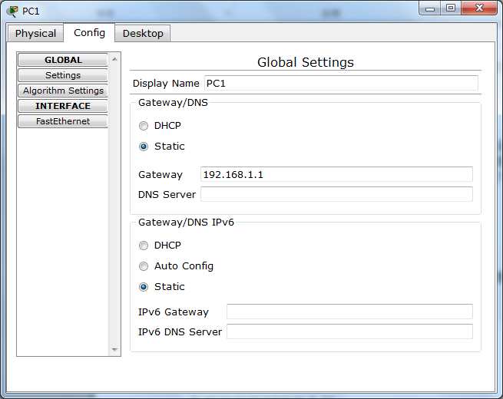

三、检测网络的连通性以及DMZ功能
（1）设置完所有IP地址后，要仔细检查网络设备的配置是否正确，主机、服务器等网络设备在Config选项卡中检查。
路由器的配置，先输入en，后可使用show running-config命令进行查看，此命令可查看路由器的版本号、端口IP地址、路由信息、ACL访问控制列表的相关信息。如果在检查过程中发现不正确的配置，需要返回重新配置。
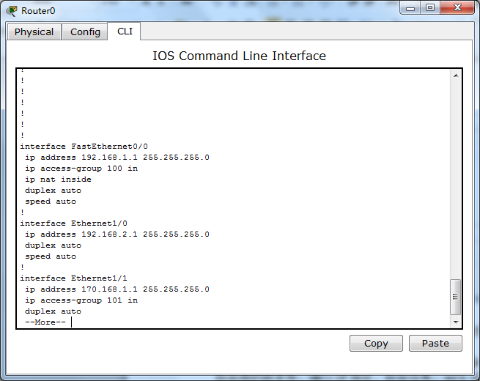
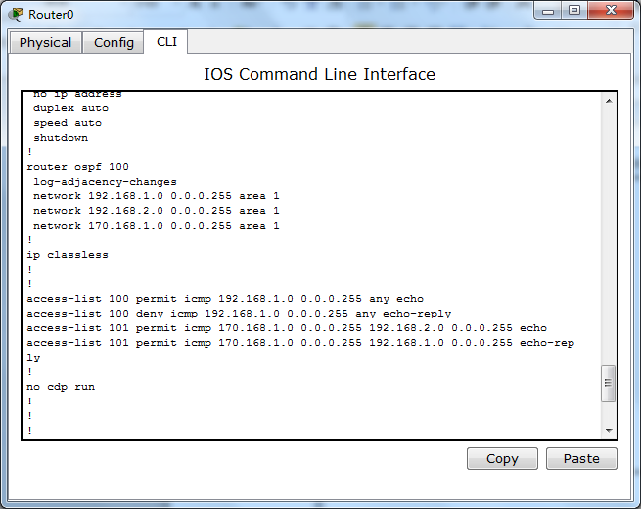
（2）在每个主机、服务器、路由器上使用Ping命令对网络进行测试，验证DMZ网络隔离是否实现：
1）军事化区（内网） ping DMZ区与外网都通。
2 ）外网ping 军事化区（内网）不通，ping DMZ区通。
3 ）DMZ区ping 军事化区（内网）和外网都不通。
4) PC1不能Ping通Server0.
在主机和服务器中，需要点击图标，然后选择Desktop选项卡，会出现下图界面：
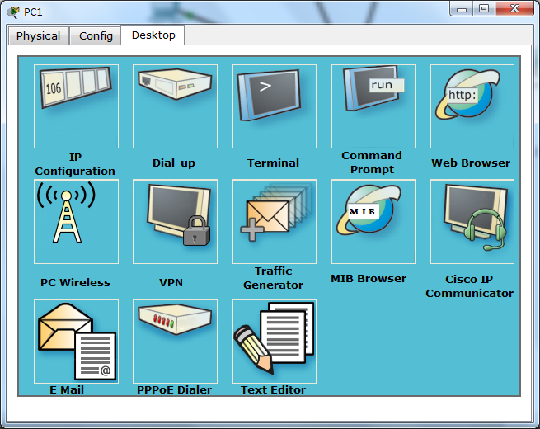
点击Command Prompt（命令提示符）图标，在此操作界面上进行Ping命令验证网络功能。
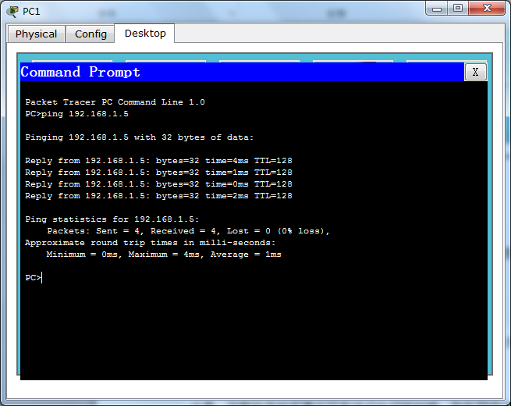
路由器上则直接在CLI界面进行Ping命令的操作。
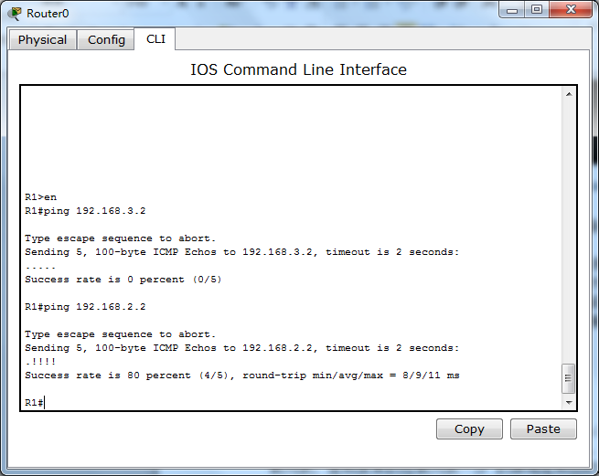

在测试过程中，记录下详细的测试结果，截取测试界面的图片，以便在实验报告中生成需要相关结果。
（3）打开Packet Tracer 5.3软件的Simulation模式，可以模拟数据包在网络中的传送情况，以便观察DMZ功能如何实现，如图：
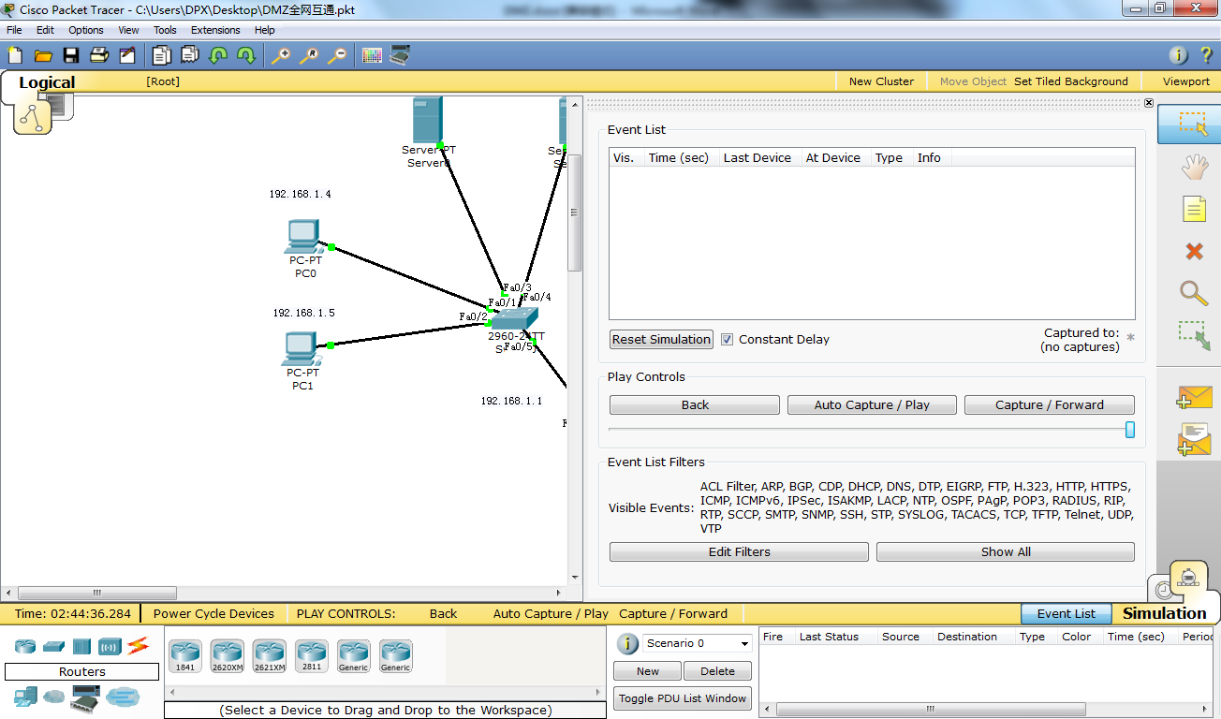
首先使用一台主机Ping另一台主机，然后最小化，在Simulation模式中， Auto Capture/Play（自动捕获/播放）按钮以运行模拟和捕获事件。可看到数据包传送的过程，Event List中会显示发送和收到的全部数据包。收到 "No More Events"（没有更多事件）消息时单击 OK（确定）。
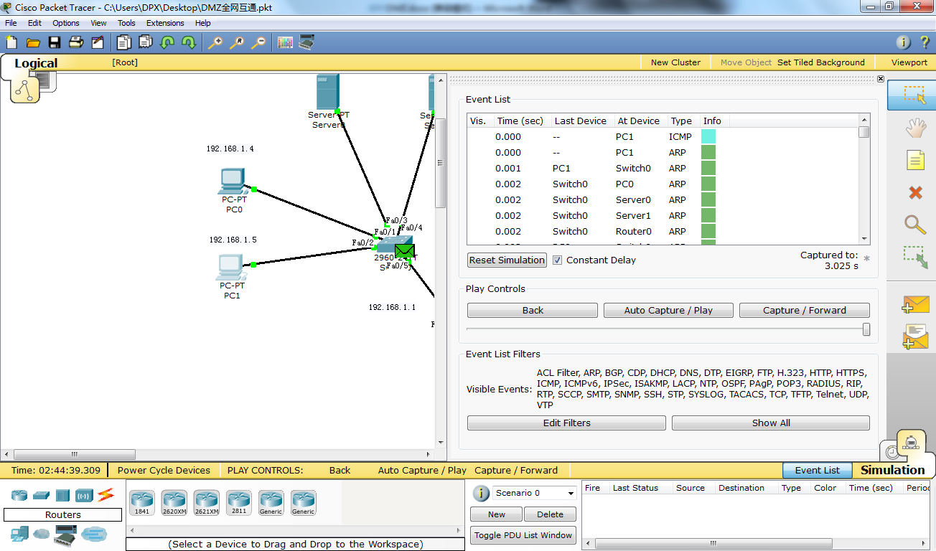
在捕获数据包的过程中，要注意左边界面动画模拟网络数据包的传送情况，以便观察DMZ功能实现的过程。也可点击Capture/Forward按钮观察每一步数据包传送的情况。
在 Event List（事件列表）中找到第一个数据包，即第一条回应请求，然后单击 Info（信息）列中的彩色正方形。单击事件列表中数据包的 Info（信息）正方形时，将会打开 PDU Information（PDU 信息）窗口。单击 Outbound PDU Details（出站 PDU 详细数据）选项卡以查看 ICMP 报文的内容。请注意，Packet Tracer 只显示 TYPE（类型）和 CODE（代码）字段。
